阿朗壹雙東成年禮-行前通知（學員篇）
各位少年背包客，開始動手整理行李嘍！建議先將行李分裝為兩件，一件行李袋（或有滾輪的小型行李箱）及一件隨身的雙肩包（或側背包），接著按照裝備檢查表，開始放置和檢查！
集合時間／地點：7/01（二）13：00／台北車站東三門內大廳
※去程高鐵0159次 高鐵台北站至高鐵左營站 13:30～15:06
解散時間／地點：7/07（一）17：10／台北車站東三門內大廳
※回程高鐵 0708次 高鐵左營站至高鐵台北站15:00～17:00
裝備提醒
1.食：避免消耗資源，請自備筷子、湯匙及水壺等餐具，一起尋找在地美食喔！
2.衣：夏天穿衣可選擇排汗或輕薄材質的T恤及褲子，再加上防曬外套及帽子，可以避免曬傷。 戶外也容易因炎熱而滿頭大汗，可準備一條小方巾或頭巾用來擦汗。夏日易有蚊蟲，怕變成紅豆冰，比起使用防蚊液，不如攜帶薄長褲防蚊，將對環境來得更加友善喔。
3.住：倡導負責任的旅行，請使用自己準備的盥洗用品，所以別忘了攜帶毛巾、牙刷、牙膏、六天份的沐浴乳或肥皂與洗髮精(建議可以分裝成小瓶以便攜帶)。
4.行：請穿上一雙好走球鞋，才能玩得盡興。另外可攜帶一雙涼(拖)鞋，晚上休閒時可以穿著趴趴走。
5.育樂：請依自己的喜好或需要攜帶書籍、放大鏡、望遠鏡、數位相機…等，但是禁止攜帶電動喔！手機也請在上課以外的時間使用。
裝備清單
※圓圈圈內的『必』是我們強烈建議，『選』是可依個人需求喜好彈性調整，空白處可自己填。
隨身雙肩背包或側背包包.
防曬油/防蚊液/蘆薈露

必
換洗內外衣、褲、襪子各五~六套

必
睡衣睡褲一套、
休閒拖(涼)鞋

必
泳衣、泳鏡(旭海溫泉用)
必
裝髒衣的大塑膠袋、曬衣架3個

必
盥洗用品（毛巾、牙刷、牙膏、沐浴乳）

必
喜歡的書籍

選
環保碗筷、湯匙（可置於夾鏈袋）
必
環保雨衣（非拋棄式雨衣）

必
手帕、小方巾、衛生紙、小罐乾洗手
必
1000cc以上
大瓶口環保水壺

必
帽子（擋陽光與海風）

必
薄外套(防蚊、防曬傷、防車上會冷)
必

零錢包、健保卡
必
個人藥品（個人口服或隨身藥）

必
太陽眼鏡、袖套、魔術頭巾

選
小腳丫日誌本

必
文具用品（筆、彩虹筆、剪刀、膠水）

必
數位相機/手機/電池

選
電子產品充電器
選
滾輪式行李箱或行李袋

出發前，請你善用小腳丫日誌本，一起來準備……
學會蒐集旅行資料，好處多多！您可以選擇上網、到圖書館找書、或買一本好書回家閱讀，上網時，建議先選擇政府部門或民間機構的官方網站，以確保資料的正確性喔！閱讀後，你可以將資料下載列印後，黏貼在日誌本上，豐富你的旅行記錄喔！
小腳丫旅行家
‧景點認識可查詢：旭海阿美、安朔部落、阿朗壹古道、南田石。
‧議題認識可查詢：阿朗壹不要說再見、台26線爭議、環島公路的缺口
‧想知道地理位置可在景點後面加上：地圖、交通位置
小腳丫知識家
‧阿朗壹古道以前用來做什麼的? 搜尋：琅嶠－卑南道
‧阿朗壹全長多長?走完全程需要多少時間呢? 搜尋：阿朗壹 步行時間
‧旭海阿美族跟一般的阿美族有什麼不同? 搜尋：旭海阿美
‧這次要去兩個部落，兩個部落分別有什麼特色呢? 搜尋：旭海村、安朔部落

出發前，先來認識隊輔們吧！
領隊 西瓜姊姊

楊靜文 執行企劃 世新大學觀光學系
熱情、活潑、勇於嘗試，阿朗壹古道去了還會想再去，但一定要記得帶防曬的衣物、帽子和面罩，因為台東真的太熱情啦
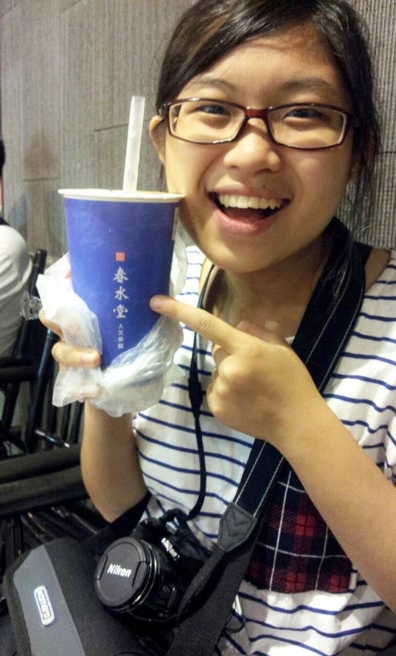 | 營隊活動長  巫佳玲  元智大學  財金系 | 熱情如火的夏天前腳到來，熱血沸騰的旅程也後腳追上囉!Hello my friends~我是喜歡冒險的脂肪姐姐!今年夏天想要到海邊吹吹海風也想進到山林感受美麗山景嗎?偷偷告訴你一個兩個願望一次實現的方法，就是跟著小腳丫的旅程到阿朗壹感受美麗風光!心動了嗎?還不快起身整理行囊!跟著脂肪姐姐一起奔向熱血無敵的阿朗壹之旅吧!
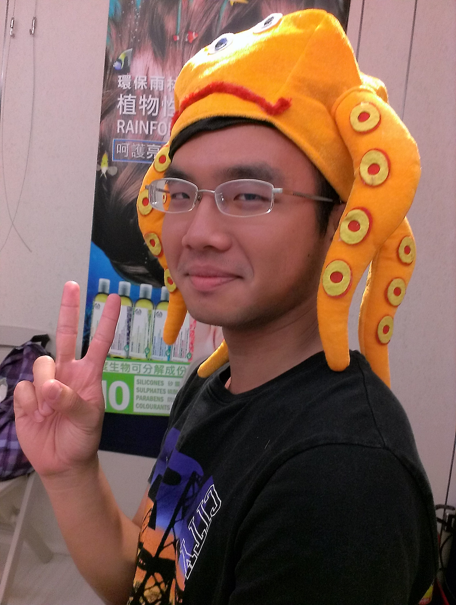 | 李柏憲  台灣大學  醫學院藥學系 | 各位小朋友大家好，我是圓圓哥哥。念了一整個學期的書，待在小小的校園裡面，是不是快被制式化的日常生活限制住了呢?好熱好熱，但難道你要待在冷氣房裡無聊的過完這一個夏天嗎? 暑假來了，放下沉甸甸的書包，快跟著我一起走出室內、踏入戶外，到處走走拍拍，阿朗壹古道營隊給你的不只是學校裡面學不到的訪談經驗，還有大自然捎來的真誠與感動。薰風習習，讓我們一起跨過這熱血的七月天吧！
 | 房巧婷  師範大學  教育心理與輔導學系 | 巧拼姊姊一直都覺得自己像隻展翅翱翔的鳥兒一般，不只嚮往著天空，也好奇著這片藍天能有多寬闊。因此，總喜歡在假期中，嘗試、體驗不一樣的事物，走出學校、書本實際看見更真實的生活。希望可以在這次阿朗壹營隊中，把自己一些的小小想法和小朋友們分享，和大家一起學習、一起歡樂。那麼，今年夏天，讓我們一起征服阿朗壹吧!

